**Trường Đại học Bách Khoa Hà Nội**

**Viện Công nghệ thông tin và truyền thông**

-------------***-------------



Môn: **Đồ án các công nghệ xây dựng hệ thống thông tin**

ĐỀ TÀI :

**Hệ thống website bán điện thoại di động**

*Nhóm sinh viên thực hiện* :

Lê Thị Nga 20143121

Nguyễn Quang Huy 20141967

Đặng Minh Hiếu 20141497

Nguyễn Thị Hồng Thắm 20144169

Trần Thanh Lực 20132479

*Giảng viên hướng dẫn : ThS.*Nguyễn Hồng Phương

Hà Nội, 10/2017

**Thông tin nhóm**

|  |  |  |  |
| --- | --- | --- | --- |
| **Họ và tên** | **MSSV** | **Email** | **Số điện thoại** |
| Lê Thị Nga | 20143121 | Phen16896@gmail.com | 0985973734 |
| Nguyễn Quang Huy | 20141967 | Nguyenquanghuy96qn@gmail.com | 0966136496 |
| Đặng Minh Hiếu | 20141497 | Hieuminhdang96@gmail.com |  |
| Nguyễn Thị Hồng Thắm | 20144169 | Hongtham080296@gmail.com |  |
| Trần Thanh Lực | 20132479 | Lucrambo195@gmail.com |  |

# **Lời mở đầu**

Thương mại điện tử, hay còn gọi là e-commerce, e-comm hay EC, là sự mua bán sản phẩm hay dịch vụ trên các hệ thống điện tử như Internet và các mạng máy tính. Thương mại điện tử dựa trên một số công nghệ như chuyển tiền điện tử, quản lý chuỗi dây chuyền cung ứng, tiếp thị Internet, quá trình giao dịch trực tuyến, trao đổi dữ liệu điện tử (EDI), các hệ thống quản lý hàng tồn kho, và các hệ thống tự động thu thập dữ liệu. Thương mại điện tử hiện đại thường sử dụng mạng World Wide Web là một điểm ít nhất phải có trong chu trình giao dịch, mặc dù nó có thể bao gồm một phạm vi lớn hơn về mặt công nghệ như email, các thiết bị di động cũng như điện thoại.

Thương mại điện tử thông thường được xem ở các khía cạnh của kinh doanh điện tử (e-business). Nó cũng bao gồm việc trao đổi dữ liệu tạo điều kiện thuận lợi cho các nguồn tài chính và các khía cạnh thanh toán của việc giao dịch kinh doanh.

Nhận thấy tiềm năng phát triển đã được chứng minh và mong muốn tìm hiểu về thương mại điện tử, nhóm chúng em thực hiện đề tài này với mục đích tạo ra hệ thống website hỗ trợ giới thiệu và đặt hàng điên thoại di động từ các đối tác cửa hàng đến người dùng.

# 

# Chương 1: Khảo sát và đặc tả yêu cầu bài toán

## 1.1 Khảo sát tình hình thực tế

Cuộc sống phát triển đi cùng với đó là nhu cầu kinh doanh, buôn bán ngày càng tăng cao với các hình thức kinh doanh khác nhau. Bên cạnh việc mở các cửa hàng kinh doanh theo kiểu truyền thống với lợi thế về mặt bằng, ngày càng có nhiều doanh nghiệp đi theo hướng phát triển hoạt động bán hàng trực tuyến, trong đó nổi bật nhất là bán hàng trực tuyến qua website bán hàng.

## 1.2 Đặc tả yêu cầu bài toán

**Đối tượng sử dụng**: Quản trị hệ thống, Khách, Thành viên

Hệ thống sẽ giới thiệu các loại sản phẩm điên thoại di động như: iphone, apple, asus, sony, nokia,...

**Mục đích**: Tạo một môi trường tương tác giữa người mua và người bán, người dùng có thể tìm kiếm, đặt mua các sản phẩm,... ; đồng thời cho phép Quản trị hệ thống dễ dàng thực hiện các chức năng thống kê, quản lí tài khoản, quản lý sản phẩm, đơn hàng,… trên hệ thống.

## 1.3 Yêu cầu hệ thống

Hệ thống cho phép người sử dụng thực hiện các chức năng trên giao diện trình duyệt web như sau:

* *Quản trị hệ thống( System Admin):* Quản lý tài khoản; quản lý doanh thu; quản lý kho hàng; quản lý đơn hàng.
* *Khách (Guest):* Đăng kí tài khoản; đăng nhập tài khoản; xem sản phẩm; tìm kiếm sản phẩm; thêm sản phẩm vào giỏ hàng; xem giỏ hàng; chỉnh sửa giỏ hàng; đặt hàng.
* *Thành viên (Logged-in User):* Đăng xuất; xem sản phẩm; tìm kiếm sản phẩm; thêm sản phẩm vào giỏ hàng; xem giỏ hàng; chỉnh sửa giỏ hàng; đặt hàng; chỉnh sửa hồ sơ cá nhân.

*.*

# 

# Chương 2 : Phân tích yêu cầu

Tài liệu phân tích yêu cầu phần mềm này cung cấp cái nhìn tổng quan, mô tả chi tiết các chức năng, các hoạt động, các dịch vụ, các ràng buộc để vận hành trong hệ thống bán hàng điện tử. Tài liệu này được dành cho những người phát triển, người quản trị, bảo trì, người sử dụng, để họ có thể hiểu sâu hơn theo vai trò của họ trong hệ thống, cung cấp cho họ những mô tả các yêu cầu, chức năng của hệ thống để giúp họ sử dụng tốt hệ thống đúng với mục đích, vai trò. Ví dụ như các nhà phát triển dựa vào các yêu cầu của hệ thống để phát triển hệ thống một cách đầy đủ, hoàn chỉnh nhất. Các đặc tả hệ thống hỗ trợ quá trình vận hành và bảo trì hệ thống.

## 2.1 Các tác nhân tham gia hệ thống

|  |  |  |  |
| --- | --- | --- | --- |
| **STT** | **Tên tác nhân** | **Kế thừa** | **Mô tả** |
| 1 | Khách |  | Là người không có tài khoản đăng nhập |
| 2 | Thành viên |  | Là người có tài khoản đăng nhập vào hệ thống, có khả năng chỉnh sửa hồ sơ cá nhân. |
| 3 | Người quản trị hệ thống |  | Là người có tài khoản đăng nhập và có toàn quyền trong hệ thống |

*Bảng 1: Các tác nhân của hệ thống*

## 2.2 Danh sách các use case

|  |  |  |  |
| --- | --- | --- | --- |
| **Use case ID** | **Tên use case** | **Mô tả** | **Tên tác nhân tham gia** |
| UC01 | Khung cảnh | Chương trình có những tác nhân nào tham gia vào hệ thống | Khách, Thành viên, Quản trị hệ thống |
| UC02 | Tổng quát | Use case tổng quan hệ thống | Khách, Thành viên, Quản trị hệ thống |
| UC03 | Đăng nhập | Đăng nhập vào hệ thống | Khách |
| UC04 | Đăng kí | Đăng kí taifkhoarn người dùng | Khách |
| UC05 | Đăng xuất | Đăng xuất khỏi hệ thống | Thành viên, Quản trị hệ thống |
| UC06 | Chỉnh sửa hồ sơ cá nhân | Thay đổi profile của Thành viên trong database | Thành viên |
| UC07 | Tìm kiếm sản phẩm | Thực hiện tìm kiếm sản phẩm theo thông tin nhập vào hoặc gợi ý của hệ thống | Khách, Thành viên |
| UC08 | Tìm kiếm theo tên sản phẩm | Tìm kiếm theo tên sản phẩm được nhập vào | Khách, Thành viên |
| UC09 | Tìm kiếm theo loại sản phẩm | Tìm kiếm theo loại sản phẩm được lựa chọn | Khách, Thành viên |
| UC10 | Tìm kiếm theo giá sản phẩm | Tìm kiếm theo khoảng giá sản phẩm được lựa chọn | Khách, Thành viên |
| UC11 | Tìm kiếm theo thông số kĩ thuật | Tìm kiếm theo thông số kĩ thuật (RAM, CPU,…) được lựa chọn | Khách, Thành viên |
| UC12 | Xem thông tin sản phẩm | Xem chi tiết thông tin sản phẩm | Khách, Thành viên |
| UC13 | Bình luận sản phẩm bằng facebook | Bình luận, phản hồi của khách hàng về sản phẩm bằng tài khoản facebook | Khách, Thành viên |
| UC14 | Thêm sản phẩm vào giỏ hàng | Đưa sản phẩm vào giỏ hàng | Khách, Thành viên |
| UC15 | Xem giỏ hàng | Xem những sản phẩm đã lựa chọn thêm vào giỏ hàng | Khách, Thành viên |
| UC16 | Chỉnh sửa giỏ hàng | Thay đổi số lượng hoặc xóa sản phẩm khỏi giỏ hàng | Khách, Thành viên |
| UC17 | Đặt hàng | Gửi đơn hàng cho hệ thống | Khách, Thành viên |
| UC18 | Thông báo miễn phí vận chuyển cho đơn hàng | Đặt điều kiện free ship cho những đơn hàng đạt ngưỡng số lượng hoặc giá tiền đã chọn | Quản trị hệ thống |
| UC19 | Thống kê doanh thu của cửa hàng | Thống kê số tiền hàng, doanh thu,… của cửa hàng | Quản trị hệ thống |
| UC20 | Quản lí tài khoản khách hàng | Thống kê danh sách khách hàng | Quản trị hệ thống |
| UC21 | Thống kê khách hàng online | Thống kê danh sách khách hàng đang truy cập hệ thống | Quản trị hệ thống |
| UC22 | Thống kê tất cả khách hàng | Thống kê tất cả Thành viên | Quản trị hệ thống |
| UC23 | Quản lý kho hàng | Quản lý sản phẩm và loại sản phẩm | Quản trị hệ thống |
| UC24 | Quản lý sản phẩm | Thêm, sửa , xóa và tạo thông báo cho các sản phẩm | Quản trị hệ thống |
| UC24.1 | Thêm sản phẩm | Thêm mới một sản phẩm | Quản trị hệ thống |
| UC24.2 | Xem chi tiết sản phẩm | Xem chi tiết thông tin một sản phẩm | Quản trị hệ thống |
| UC24.3 | Sửa sản phẩm | Thay đổi thông tin một sản phẩm | Quản trị hệ thống |
| UC24.4 | Xóa sản phẩm | Xóa một sản phẩm ra khỏi database | Quản trị hệ thống |
| UC24.5 | Thêm thông báo cho sản phẩm | Tạo thông báo, sự kiện cho một sản phẩm | Quản trị hệ thống |
| UC25 | Quản lý loại sản phẩm | Thêm, sửa, xóa các loại sản phẩm | Quả  n trị hệ thống |
| UC25.1 | Thêm loại sản phẩm | Thêm mới một loại sản phẩm | Quản trị hệ thống |
| UC25.2 | Xem chi tiết loại sản phẩm | Xem thông tin chi tiết một loại sản phẩm | Quản trị hệ thống |
| UC25.3 | Sửa loại sản phẩm | Cập nhật thông tin một loại sản phẩm | Quản trị hệ thống |
| UC25.4 | Xóa loại sản phẩm | Xóa một loại sản phẩm khỏi database | Quản trị hệ thống |
| UC26 | Quản lý đơn hàng | Quản lý đơn hàng đã đặt, bắt đầu ship và đã ship | Quản trị hệ thống |
| UC27 | Xem chi tiết đơn hàng | Xem thông tin chi tiết một đơn hàng | Quản trị hệ thống |
| UC28 | Thay đổi trạng thái đơn hàng | Thay đổi trạng thái (bắt đầu ship, đã ship) cho một đơn hàng | Quản trị hệ thống |

*Bảng 2: Danh sách các usecase*

## 2.3 Mô tả các ca sử dụng

#### *UC01: Khung cảnh*

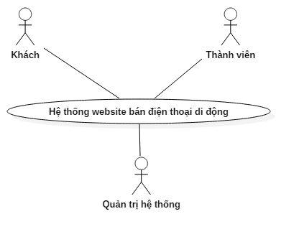

*Hình 1: UC01 Khung cảnh*

Hệ thống có 3 tác nhân tham gia. Bao gồm : Khách, Thành viên và Quản trị hệ thống. Trong đó, Khách là khách hàng truy cập vào hệ thống mà không có tài khoản. Thành viên là khách hàng đã có tài khoản được lưu trong database của hệ thống. Quản trị hệ thống là người có quyền quản lý toàn bộ hệ thống website.

#### *UC02: Tổng quát*

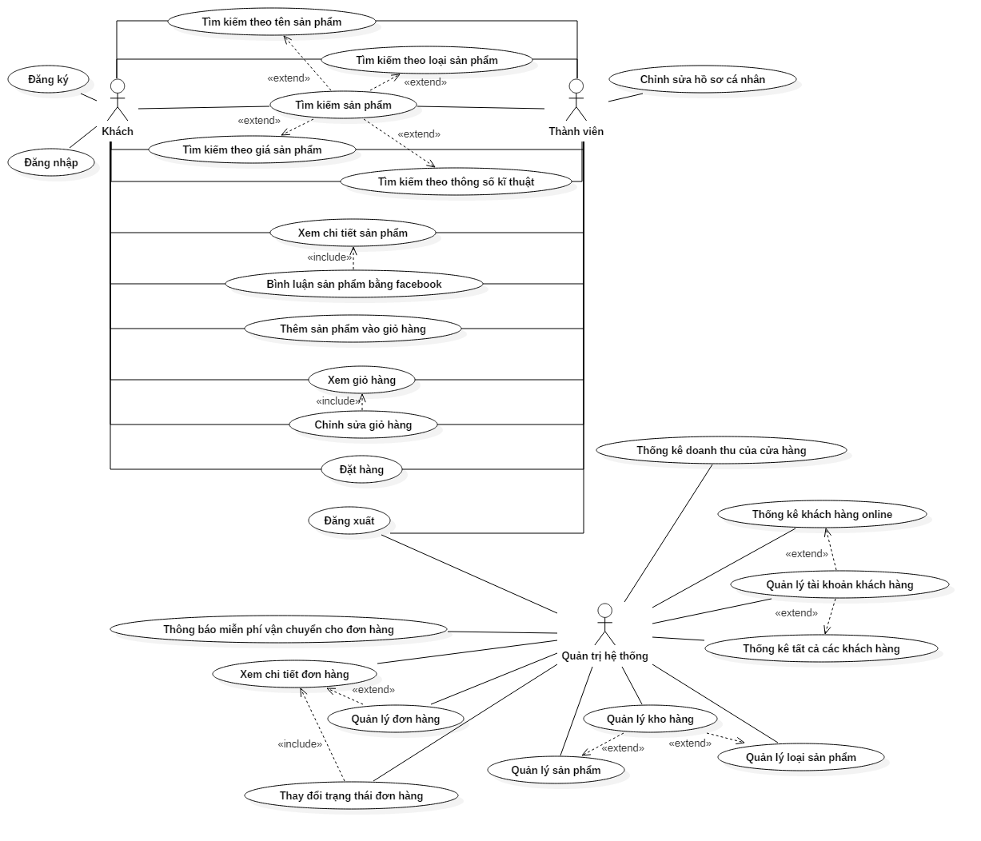

*Hình 2: UC02 Tổng quát*

Use case Tổng quát mô tả toàn bộ chức năng mà hệ thống sẽ xây dựng.

#### *UC03: Đăng nhập*

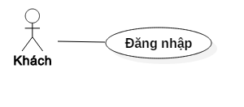

*Hình 3: UC03 Đăng nhập*

|  |  |
| --- | --- |
| **Mã use case:** | UC03 |
| **Tên use case:** | Đăng nhập |
| **Tác nhân:** | Khách |
| **Mô tả:** | Use case này cho phép tác nhân đăng nhập vào hệ thống để sử dụng các chức năng phù hợp với vai trò của mình |
| **Kích hoạt:** | - Người dùng nhấn nút đăng nhập trên màn hình giao diện |
| **Điều kiện tiên quyết:** | * Người dùng có tài khoản hợp lệ. |
| **Hậu điều kiện:** | * Hệ thống hiển thị trang chủ với tên đăng nhập của người dùng. * Hệ thống cung cấp các chức năng tương ứng với vai trò của người sử dụng. |
| **Luồng thực hiện:** | 1. Tác nhân chọn chức năng đăng nhập trên màn hình giao diện. 2. Hệ thống hiển thị form đăng nhập 3. Tác nhân nhập username và password. 4. Hệ thống xác thực tài khoản người dùng. 5. Hệ thống chuyển sang giao diện trang chủ và người dùng được phép sử dụng các chức năng tương ứng với vai trò của mình. |
| **Luồng thay thế:** | Không có |
| **Ngoại lệ:** | 3.a. Tài khoản không hợp lệ: Hệ thống thông báo lỗi và chuyển về giao diện màn hình đăng nhập. |
| **Bao gồm:** | Không có |
| **Độ ưu tiên:** | 1 |
| **Tần suất sử dụng** | Rất lớn |

*Bảng 3: Đặc tả UC03: Đăng nhập*

#### *UC04: Đăng kí*

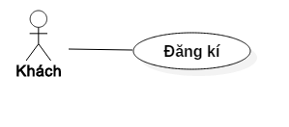

*Hình 4: UC04 Đăng kí*

|  |  |
| --- | --- |
| **Mã use case:** | UC03 |
| **Tên use case:** | Đăng kí |
| **Tác nhân:** | Khách |
| **Mô tả:** | Use case này cho phép các tác nhân đăng kí tài khoản sử dụng hệ thống |
| **Kích hoạt:** | Tác nhân chọn nút ‘Đăng kí‘ trên màn hình giao diện *website*. |
| **Điều kiện tiên quyết:** | Không có |
| **Hậu điều kiện:** | Tài khoản sử dụng được tạo lập |
| **Luồng thực hiện:** | 1. Tác nhân chọn chức năng ‘Đăng kí’ 2. Hệ thống sẽ hiển thị form đăng kí thành viên 3. Tác nhân điền các thông tin bắt buộc trong form đăng kí thành viên 4. Hệ thống kiểm tra thông tin người dùng, thêm vào cơ sở dữ liệu và thông báo thành công đối với người dùng. |
| **Luồng thay thế:** | Không có |
| **Ngoại lệ:** | Không có |
| **Bao gồm:** | Không có |
| **Độ ưu tiên:** |  |
| **Tần suất sử dụng** |  |

*Bảng 4: Đặc tả UC04: Đăng kí*

#### *UC05: Đăng xuất*

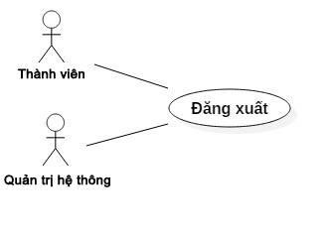

*Hình 5: UC05: Đăng xuất*

|  |  |
| --- | --- |
| **Mã use case:** | UC04 |
| **Tên use case:** | Đăng xuất |
| **Tác nhân:** | Thành viên, Quản trị hệ thống |
| **Mô tả:** | Use case này cho phép hệ thống ngắt quyền truy nhập của các tác nhân tới các chức năng riêng theo vai trò của mình. |
| **Kích hoạt:** | Người dùng chọn nút đăng xuất. |
| **Điều kiện tiên quyết:** | Người dùng đã đăng nhập thành công vào hệ thống |
| **Hậu điều kiện:** | * Hệ thống quay về màn hình giao diện website thông thường. * Người sử dụng bị ngắt quyền truy cập vào các chức năng riêng của mình. |
| **Luồng thực hiện:** | 1. Tác nhân chọn chức năng Đăng xuất. 2. Hệ thống hiển thị thông báo xác nhận việc đăng xuất của người sử dụng. 3. Tác nhân xác nhận đăng xuất. 4. Hệ thống quay về màn hình giao diện bình thường và ngắt quyền truy cập vào các chức năng riêng của người sử dụng. |
| **Luồng thay thế:** | Không có |
| **Ngoại lệ:** | 3.a. Tác nhân xác nhận hủy: Hệ thống chuyển về giao diện bình thường như trước khi chọn chức năng đăng xuất. |
| **Bao gồm:** | Không có |
| **Độ ưu tiên:** |  |
| **Tần suất sử dụng** |  |

*Bảng 5: Đặc tả UC05: Đăng xuất*

#### *UC06: Chỉnh sửa hồ sơ cá nhân*

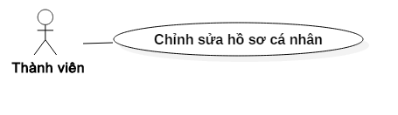

*Hình 6: UC06: Chỉnh sửa hồ sơ cá nhân*

|  |  |
| --- | --- |
| **Mã use case:** | UC04 |
| **Tên use case:** | Chỉnh sủa hồ sơ cá nhân |
| **Tác nhân:** | Thành viên |
| **Mô tả:** | Cho phép tác nhân có thể chỉnh sửa lại những thông tin cá nhân đã thay đổi. |
| **Kích hoạt:** | Tác nhận chọn nút Chỉnh sửa hồ sơ trên giao diện trang quản trị thành viên . |
| **Điều kiện tiên quyết:** | Có tài khoản hệ thống |
| **Hậu điều kiện:** | Thông tin tài khoản được cập nhật |
| **Luồng thực hiện:** | 1. Tác nhân chọn chức năng “chỉnh sửa hồ sơ cá nhân” 2. Hệ thống hiển thị trang hồ sơ cá nhân (W_HoSoCaNhan) 3. Tác nhân nhập thông tin mới vào các trường tương ứng và nhấn nút Save. 4. Hệ thống lưu thông tin vào cơ sở dữ liệu và thông báo thành công. |
| **Luồng thay thế:** | Không có |
| **Ngoại lệ:** | 3a. Tác nhân chọn “Hủy thay đổi” : Hệ thống trở về giao diện W_HoSoCaNhan ban đầu. |
| **Bao gồm:** | Không có |
| **Độ ưu tiên:** |  |
| **Tần suất sử dụng** |  |

*Bảng 6: Đặc tả UC06: Chỉnh sửa hồ sơ cá nhân*

#### *UC07: Tìm kiếm sản phẩm*

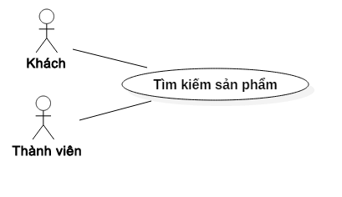

*Hình 7: UC07: Tìm kiếm sản phẩm*

|  |  |
| --- | --- |
| **Mã use case:** | UC07 |
| **Tên use case:** | Tìm kiếm sản phẩm |
| **Tác nhân:** | Khách, Thành viên |
| **Mô tả:** | Các tác nhân thực hiện tìm kiếm sản phẩm theo các trường có sẵn. |
| **Kích hoạt:** | Không có |
| **Điều kiện tiên quyết:** | Truy cập website |
| **Hậu điều kiện:** | Chuyển sang trang kết quả tìm kiếm |
| **Luồng thực hiện:** | 1. Tác nhân nhập dữ liệu vào form tìm kiếm trên giao diện Trang chủ (đối với Khách) và trên giao diện Trang quản trị Thành viên (đối với Thành viên) và nhấn vào biểu tượng tìm kiếm. 2. Hệ thống tương tác với cơ sở dữ liệu và hiển thị Trang kết quả tìm kiếm cho tác nhân. |
| **Luồng thay thế:** | Không có |
| **Ngoại lệ:** | Không có |
| **Bao gồm** | Không có |
| **Độ ưu tiên** |  |
| **Tần suất sử dụng** |  |

*Bảng 7: Đặc tả UC07: Tìm kiếm sản phẩm*

#### *UC08: Tìm kiếm theo tên sản phẩm*

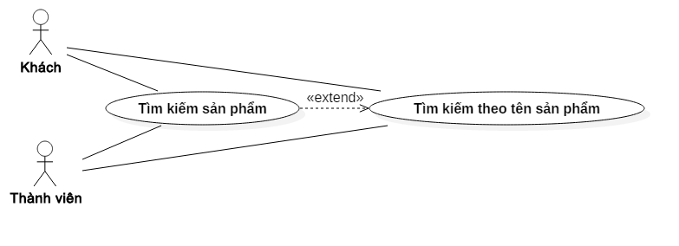

*Hình 8: UC08: Tìm kiếm theo tên sản phẩm*

|  |  |
| --- | --- |
| **Mã use case:** | UC08 |
| **Tên use case:** | Tìm kiếm sản phẩm theo tên sản phẩm |
| **Tác nhân:** | Khách, Thành viên |
| **Mô tả:** | Use case này cho phép tác nhân tìm kiếm sản phẩm theo tên sản phẩm |
| **Kích hoạt:** | Gõ tên sản phẩm vào ô tìm kiếm rồi nhấn enter |
| **Điều kiện tiên quyết:** | Không có |
| **Hậu điều kiện:** | Một danh sách sản phẩm phù hợp hiện ra |
| **Luồng thực hiện:** | 1. Tác nhân gõ tên sản phẩm muốn tìm 2. Tác nhân gõ enter (hoặc ấn nút Tìm kiếm) 3. Hệ thống hiển thị một danh sách sản phẩm phù hợp với từ khóa của tác nhân hiện ra sắp xếp theo đồ phù hợp giảm dần |
| **Luồng thay thế:** | Không có |
| **Ngoại lệ:** | Không có |
| **Bao gồm:** | Không có |
| **Độ ưu tiên:** |  |
| **Tần suất sử dụng** |  |

*Bảng 8: Đặc tả UC08: Tìm kiếm theo tên sản phẩm*

#### *UC09: Tìm kiếm theo loại sản phẩm*

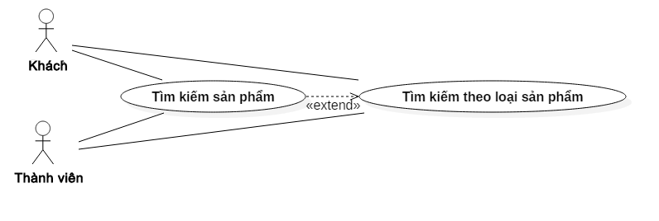

*Hình 9: UC09: Tìm kiếm theo loại sản phẩm*

|  |  |
| --- | --- |
| **Mã use case:** | UC09 |
| **Tên use case:** | Tìm kiếm sản phẩm theo loại sản phẩm |
| **Tác nhân:** | Khách, Thành viên |
| **Mô tả:** | Use case này cho phép tác nhân tìm kiếm sản phẩm theo loại sản phẩm |
| **Kích hoạt:** | Gõ loại sản phẩm vào ô tìm kiếm rồi nhấn enter |
| **Điều kiện tiên quyết:** | Không có |
| **Hậu điều kiện:** | Một danh sách sản phẩm phù hợp hiện ra |
| **Luồng thực hiện:** | 1. Tác nhân chọn loại sản phẩm muốn tìm 2. Tác nhân gõ enter (hoặc ấn nút Tìm kiếm) 3. Hệ thống đưa ra một danh sách sản phẩm phù hợp với từ khóa loại sản phẩm của tác nhân hiện ra sắp xếp theo đồ phù hợp giảm dần |
| **Luồng thay thế:** | Không có |
| **Ngoại lệ:** | Không có |
| **Bao gồm:** | Không có |
| **Độ ưu tiên:** |  |
| **Tần suất sử dụng** |  |

*Bảng 9: Đặc tả UC09: Tìm kiếm theo loại sản phẩm*

#### *UC10: Tìm kiếm theo giá sản phẩm*

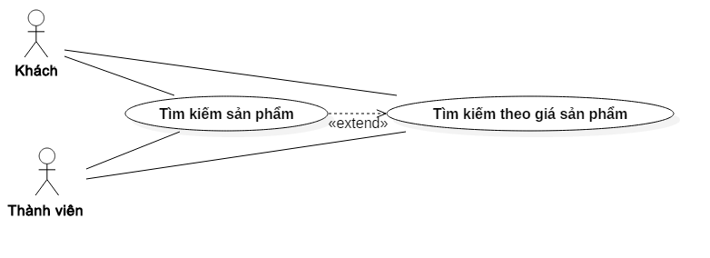

*Hình 10: UC10: Tìm kiếm theo giá sản phẩm*

|  |  |
| --- | --- |
| **Mã use case:** | UC10 |
| **Tên use case:** | Tìm kiếm sản phẩm theo giá sản phẩm |
| **Tác nhân:** | Khách, Thành viên |
| **Mô tả:** | Use case này cho phép tác nhân tìm kiếm sản phẩm theo giá sản phẩm |
| **Kích hoạt:** | Gõ giá tiền vào ô tìm kiếm rồi nhấn enter |
| **Điều kiện tiên quyết:** | Không có |
| **Hậu điều kiện:** | Một danh sách sản phẩm phù hợp hiện ra |
| **Luồng thực hiện:** | 1. Tác nhân chọn khoảng giá tiền sản phẩm muốn tìm 2. Tác nhân gõ enter (hoặc ấn nút Tìm kiếm) 3. Hệ thống đưa ra một danh sách sản phẩm phù hợp (giá thấp hơn hoặc bằng) với giá của tác nhân hiện ra sắp xếp theo đồ phù hợp giảm dần |
| **Luồng thay thế:** | Không có |
| **Ngoại lệ:** | Không có |
| **Bao gồm:** | Không có |
| **Độ ưu tiên:** |  |
| **Tần suất sử dụng** |  |

*Bảng 10: Đặc tả UC10: Tìm kiếm theo giá sản phẩm*

#### *UC11: Tìm kiếm theo thông số kĩ thuật*

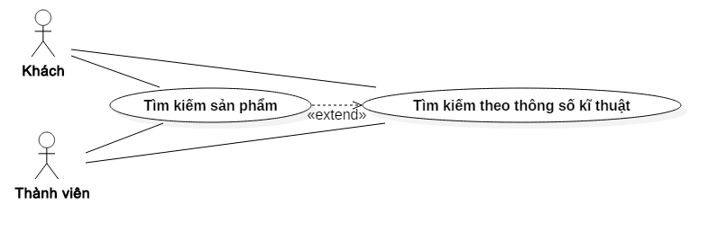

*Hình 11: UC11: Tìm kiếm theo thông số kĩ thuật*

|  |  |
| --- | --- |
| **Mã use case:** | UC11 |
| **Tên use case:** | Tìm kiếm sản theo thông số kĩ thuật |
| **Tác nhân:** | Khách, Thành viên |
| **Mô tả:** | Use case này cho phép tác nhân tìm kiếm sản phẩm theo thông số kĩ thuật sản phẩm mong muốn |
| **Kích hoạt:** | Click vào loại thông số trên menu |
| **Điều kiện tiên quyết:** | Không có |
| **Hậu điều kiện:** | Một danh sách sản phẩm phù hợp hiện ra |
| **Luồng thực hiện:** | 1. Tác nhân chọn thông số 2. Hệ thống hiển thị list giá trị thông số 3. Tác nhân chọn giá trị thông số kĩ thuật 4. Hệ thống đưa ra một danh sách sản phẩm phù hợp (giá thấp hơn hoặc bằng) với giá của tác nhân hiện ra sắp xếp theo đồ phù hợp giảm dần |
| **Luồng thay thế:** | Không có |
| **Ngoại lệ:** | Không có |
| **Bao gồm:** | Không có |
| **Độ ưu tiên:** |  |
| **Tần suất sử dụng** |  |

*Bảng 11: Đặc tả UC11: Tìm kiếm theo thông số kĩ thuật*

#### *UC12: Xem chi tiết sản phẩm*

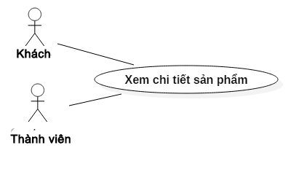

*Hình 12: UC12: Xem chi tiết sản phẩm*

|  |  |
| --- | --- |
| **Mã use case:** | UC12 |
| **Tên use case:** | Xem chi tiết sản phẩm |
| **Tác nhân:** | Khách, Thành viên |
| **Mô tả:** | Tác nhân có thể xem thông tin chi tiết về sản phẩm |
| **Kích hoạt:** | Bấm vào sản phẩm muốn xem chi tiết |
| **Điều kiện tiên quyết:** | Truy cập trang web |
| **Hậu điều kiện:** | Chuyển sang trang sản phẩm |
| **Luồng thực hiện:** | 1. Tác nhân bấm vào sản phẩm muốn xem trên Trang chủ, Trang quản trị Thành viên, Trang kết quả tìm kiếm. 2. Hệ thống tương tác với cơ sở dữ liệu để hiển thị ra thông tin chi tiết của sản phẩm trên trang mới |
| **Luồng thay thế:** | Không có |
| **Ngoại lệ:** | Không có |
| **Bao gồm:** | Không có |
| **Độ ưu tiên:** |  |
| **Tần suất sử dụng** |  |

*Bảng 12: Đặc tả UC12: Xem chi tiết sản phẩm*

#### *UC13: Bình luận sản phẩm bằng facebook*

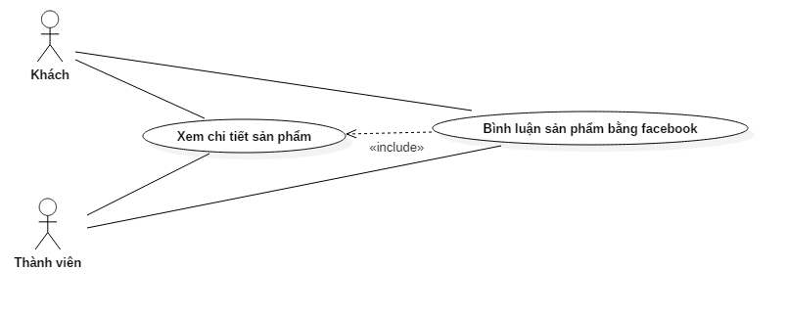

*Hình 13: UC13: Bình luận sản phẩm bằng facebook*

|  |  |
| --- | --- |
| **Mã use case:** | UC13 |
| **Tên use case:** | Bình luận sản phẩm bằng facebook |
| **Tác nhân:** | Khách, Thành viên |
| **Mô tả:** | Tác nhân có thể bình luận, phản hồi về sản phẩm bằng ID Facebook |
| **Kích hoạt:** | Bấm vào sản phẩm muốn xem chi tiết |
| **Điều kiện tiên quyết:** | Truy cập trang web |
| **Hậu điều kiện:** | Chuyển sang trang sản phẩm |
| **Luồng thực hiện:** | 1. Tác nhân bấm vào sản phẩm muốn xem trên Trang chủ, Trang quản trị Thành viên, Trang kết quả tìm kiếm. 2. Hệ thống tương tác với cơ sở dữ liệu để hiển thị ra thông tin chi tiết của sản phẩm trên trang mới. 3. Tác nhân nhập đánh giá vào phần Review 4. Hệ thống lưu phản hồi của tác nhân vào database |
| **Luồng thay thế:** | Không có |
| **Ngoại lệ:** | Không có |
| **Bao gồm:** | Không có |
| **Độ ưu tiên:** |  |
| **Tần suất sử dụng** |  |

*Bảng 13: Đặc tả UC13: Bình luận sản phẩm bằng facebook*

#### *UC14: Thêm sản phẩm vào giỏ hàng*

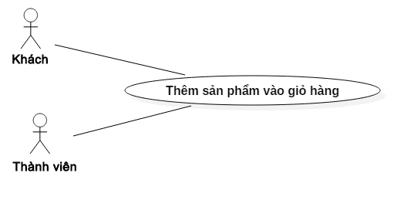

*Hình 14: UC14: Thêm sản phẩm vào giỏ hàng*

|  |  |
| --- | --- |
| **Mã use case:** | UC14 |
| **Tên use case:** | Thêm sản phẩm vào giỏ hàng |
| **Tác nhân:** | Khách, Thành viên |
| **Mô tả:** | Tác nhân có thể đưa sản phẩm vào giỏ hàng để thực hiện đặt mua |
| **Kích hoạt:** | Bấm vào nút “Add to Card” của sản phẩm muốn thêm |
| **Điều kiện tiên quyết:** | Truy cập vào website |
| **Hậu điều kiện:** | Giỏ hàng được cập nhật |
| **Luồng thực hiện:** | 1. Tác nhân chọn chức năng xem sản phẩm. 2. Hệ thống hiển thị thông tin sản phẩm. 3. Tác nhân chọn chức năng thêm vào giỏ hàng 4. Hệ thống thêm sản phẩm vào giỏ hàng trong csdl Khách hàng |
| **Luồng thay thế:** | Không có |
| **Ngoại lệ:** | 2.a Nếu sản phẩm hết hàng : hệ thống thông báo cho người dùng. |
| **Bao gồm:** | Không có |
| **Độ ưu tiên:** |  |
| **Tần suất sử dụng** |  |

*Bảng 14: Đặc tả UC14: Thêm sản phẩm vào giỏ hàng*

#### *UC15: Xem giỏ hàng*

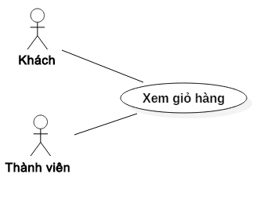

*Hình 15: UC15: Xem giỏ hàng*

|  |  |
| --- | --- |
| **Mã use case:** | UC15 |
| **Tên use case:** | Xem giỏ hàng |
| **Tác nhân:** | Khách, Thành viên |
| **Mô tả:** | Tác nhân có thể xem những sản phẩm đã thêm vào giỏ hàng trước đó |
| **Kích hoạt:** | Chọn icon giỏ hàng trên thanh công cụ trang web |
| **Điều kiện tiên quyết:** | Truy cập website |
| **Hậu điều kiện:** | Chuyển sang trang giỏ hàng |
| **Luồng thực hiện:** | 1. Tác nhân lựa chọn chức năng “Xem giỏ hàng” 2. Hệ thống tương tác với cơ sở dữ liệu 3. Hệ thống hiển thị trang giỏ hàng |
| **Luồng thay thế:** | Không có |
| **Ngoại lệ:** | Không có |
| **Bao gồm:** | Không có |
| **Độ ưu tiên:** |  |
| **Tần suất sử dụng** |  |

*Bảng 15: Đặc tả UC15: Xem giỏ hàng*

#### *UC16: Chỉnh sửa giỏ hàng*

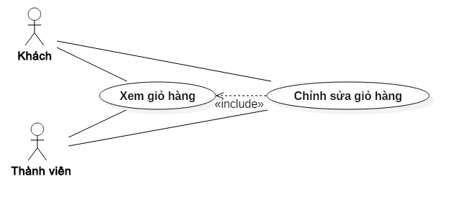

*Hình 16: UC16: Chỉnh sửa giỏ hàng*

|  |  |
| --- | --- |
| **Mã use case:** | UC16 |
| **Tên use case:** | Chỉnh sửa giỏ hàng |
| **Tác nhân:** | Khách, Thành viên |
| **Mô tả:** | Các tác nhân có thể thay đổi số lượng hàng muốn mua của sản phẩm hoặc xóa sản phẩm ấy khỏi giỏ hàng |
| **Kích hoạt:** | Chọn icon giỏ hàng trên trang web |
| **Điều kiện tiên quyết:** | Giỏ hàng đã có sản phẩm  Phải thực hiện chức năng xem giỏ hàng |
| **Hậu điều kiện:** | Cập nhật lại giỏ hàng |
| **Luồng thực hiện:** | 1. Tác nhận chọn icon giỏ hàng 2. Hệ thống hiển thị trang giỏ hàng 3. Tác nhân chọn một trong các chức năng sau :   3.1Thay đổi số lượng :  - Tác nhân đổi số lượng bằng biểu tượng tăng, giảm ngay bên cạnh sản phẩm  - Hệ thống thay đổi số lượng ngay trên trang web  3.2 Xóa sản phẩm :  - Tác nhân chọn nút “Xóa” tương ứng với sản phẩm muốn xóa  - Hệ thống loại bỏ sản phẩm khỏi giỏ hàng |
| **Luồng thay thế:** | Không có |
| **Ngoại lệ:** | Không có |
| **Bao gồm:** | Không có |
| **Độ ưu tiên:** |  |
| **Tần suất sử dụng** |  |

*Bảng 16: Đặc tả UC16: Chỉnh sửa giỏ hàng*

#### *UC17: Đặt hàng*

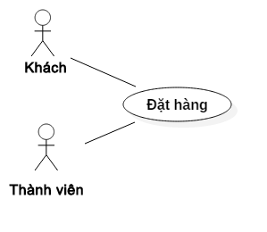

*Hình 17: UC17: Đặt hàng*

|  |  |
| --- | --- |
| **Mã use case:** | UC17 |
| **Tên use case:** | Đặt hàng |
| **Tác nhân:** | Khách, Thành viên |
| **Mô tả:** | Các tác nhân có thể thực hiện đặt mua những sản phẩm đã lựa chọn trong giỏ hàng thông qua hệ thống |
| **Kích hoạt:** | Chọn nút “Đặt hàng” trong Giỏ hàng |
| **Điều kiện tiên quyết:** | * Đã có sản phẩm trong giỏ hàng * Đang ở trang Giỏ hàng |
| **Hậu điều kiện:** | Tạo mới một đối tượng đơn hàng lưu vào cơ sở dữ liệu |
| **Luồng thực hiện:** | 1. Tác nhân chọn chức năng “Đặt hàng” 2. Hiển thị Form thông tin đơn hàng 3. Tác nhân nhập thông tin 4. Tác nhân chọn nút “Gửi” 5. Hệ thống lưu đơn hàng vào cơ cở dữ liệu |
| **Luồng thay thế:** | Không có |
| **Ngoại lệ:** | 4.a Tác nhân chọn “Hủy” : Hệ thống trở về giao diện giỏ hàng |
| **Bao gồm:** | Không có |
| **Độ ưu tiên:** |  |
| **Tần suất sử dụng** |  |

*Bảng 17: Đặc tả UC17: Đặt hàng*

#### *UC18: Thông báo miễn phí vận chuyển cho đơn hàng*

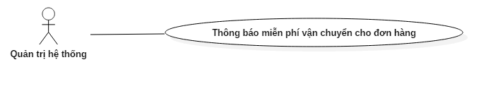

*Hình 18: UC18: Thông báo miễn phí vận chuyển cho đơn hàng*

|  |  |
| --- | --- |
| **Mã use case:** | UC18 |
| **Tên use case:** | Thông báo miễn phí vận chuyển cho đơn hàng |
| **Tác nhân:** | Quản trị hệ thống |
| **Mô tả:** | Quản trị hệ thống cài đặt |
| **Kích hoạt:** | Truy cập trang web với quyền Quản trị hệ thống |
| **Điều kiện tiên quyết:** |  |
| **Hậu điều kiện:** |  |
| **Luồng thực hiện:** | 1. Tác nhân lựa chọn chức năng “Shipping bar” ở thanh công cụ 2. Hệ thống hiển thị trang cài đặt thông báo miễn phí cho đơn hàng 3. Tác nhân tiến hành cài đặt chức năng:    1. Chọn nơi hiển thị    2. Chọn nội dung hiển thị    3. Chọn cách thức hiển thị    4. Nhập ngưỡng freeship 4. Tác nhân kích hoạt chức năng : Chọn “Enable” |
| **Luồng thay thế:** | Không có |
| **Ngoại lệ:** |  |
| **Bao gồm:** | Không có |
| **Độ ưu tiên:** |  |
| **Tần suất sử dụng** |  |

*Bảng 18: Đặc tả UC18: Thông báo miễn phí vận chuyển cho đơn hàng*

#### *UC19: Thống kê doanh thu của cửa hàng*

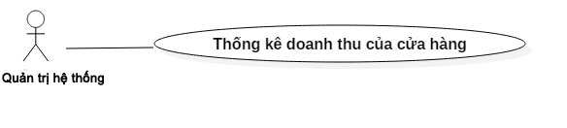

*Hình 19: UC19: Thống kê doanh thu của cửa hàng*

|  |  |
| --- | --- |
| **Mã use case:** | UC19 |
| **Tên use case:** | Thống kê doanh thu của cửa hàng |
| **Tác nhân:** | Quản trị hệ thống |
| **Mô tả:** | Use case này cho phép tác nhân xem thống kê mua bán (doanh thu) của hệ thống |
| **Kích hoạt:** | Vào trang Quản trị Quản trị hệ thống và chọn chức năng tương ứng |
| **Điều kiện tiên quyết:** | Truy cập trang web với quyền Quản trị hệ thống |
| **Hậu điều kiện:** | Hiển thị bản thống kê |
| **Luồng thực hiện:** | 1. Tác nhân chọn chức năng Thống kê doanh thu của cửa hàng 2. Hê thống đưa ra bản thống kê |
| **Luồng thay thế:** | Không |
| **Ngoại lệ:** | Không |
| **Bao gồm:** | Không |
| **Độ ưu tiên:** |  |
| **Tần suất sử dụng** |  |

*Bảng 19: Đặc tả UC19: Thống kê doanh thu của cửa hàng*

#### *UC20: Quản lý tài khoản người dùng*

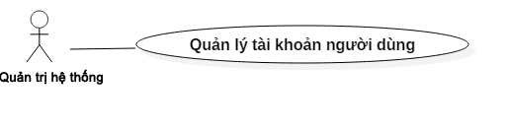

*Hình 20: UC20: Quản lý tài khoản người dùng*

|  |  |
| --- | --- |
| **Mã use case:** | UC20 |
| **Tên use case:** | Quản lý tài khoản người dùng |
| **Tác nhân:** | Quản trị hệ thống |
| **Mô tả:** | Tác nhân Quản trị hệ thống có thể thực hiện thống kê tổng số khách hàng và những khách hàng đang nline |
| **Kích hoạt:** | Vào trang quản trị và chọn chức năng quản lý tài khoản người dùng |
| **Điều kiện tiên quyết:** | Truy cập trang web với quyền Quản trị hệ thống |
| **Hậu điều kiện:** | Hiển thị danh sách khách hàng đang online |
| **Luồng thực hiện:** | 1. Tác nhân lựa chọn chức năng Quản lí tài khoản 2. Hệ thống hiển thị hai tùy chọn tương ứng : Thống kê tất cả khách hàng và Thống kê khách hàng online |
| **Luồng thay thế:** | Không có |
| **Ngoại lệ:** | Không có |
| **Bao gồm:** | Không có |
| **Độ ưu tiên:** |  |
| **Tần suất sử dụng** |  |

*Bảng 20: Đặc tả UC20: Quản lý tài khoản người dùng*

#### *UC21: Thống kê khách hàng online*

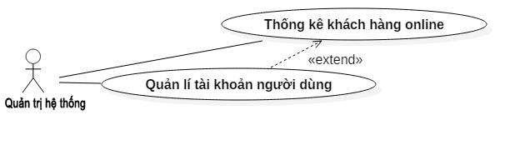

*Hình 21: UC21: Thống kê khách hàng online*

|  |  |
| --- | --- |
| **Mã use case:** | UC21 |
| **Tên use case:** | Thống kê khách hàng online |
| **Tác nhân:** | Quản trị hệ thống |
| **Mô tả:** | Tác nhân Quản trị hệ thống có thể thực hiện thống kê số người bao gồm cả khách và thành viên đang online trên hệ thống. |
| **Kích hoạt:** | Vào trang quản trị và chọn chức năng quản lý tài khoản người dùng |
| **Điều kiện tiên quyết:** | Truy cập trang web với quyền Quản trị hệ thống |
| **Hậu điều kiện:** | Hiển thi danh sách khách hàng đang online |
| **Luồng thực hiện:** | 1. Tác nhân lựa chọn chức năng Quản lí tài khoản 2. Tác nhân lựa chọn chức năng “Thống kê khách hàng online” 3. Hệ thống điều khiển hiển thị danh sách khách hàng đang truy cập hệ thống |
| **Luồng thay thế:** | Không có |
| **Ngoại lệ:** | Không có |
| **Bao gồm:** | Không có |
| **Độ ưu tiên:** |  |
| **Tần suất sử dụng** |  |

*Bảng 21: Đặc tả UC21: Thống kê khách hàng online*

#### *UC22: Thống kê tất cả khách hàng*

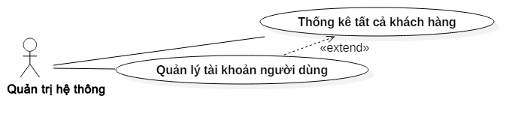

*Hình 22: UC22: Thống kê tất cả khách hàng*

|  |  |
| --- | --- |
| **Mã use case:** | UC22 |
| **Tên use case:** | Thống kê tất cả khách hàng |
| **Tác nhân:** | Quản trị hệ thống |
| **Mô tả:** | Tác nhân Quản trị hệ thống có thể thực hiện thống kê số tất cả các khách hàng có tài khoản trong hệ thống. |
| **Kích hoạt:** | Vào trang quản trị và chọn chức năng quản lý tài khoản người dùng |
| **Điều kiện tiên quyết:** | Truy cập trang web với quyền Quản trị hệ thống |
| **Hậu điều kiện:** | Hiển thi danh sách khách hàng đang online |
| **Luồng thực hiện:** | 1. Tác nhân lựa chọn chức năng Quản lí tài khoản 2. Tác nhân lựa chọn chức năng “Thống kê tất cả khách hàng” 3. Hệ thống điều khiển hiển thị danh sách khách hàng |
| **Luồng thay thế:** | Không có |
| **Ngoại lệ:** | Không có |
| **Bao gồm:** | Không có |
| **Độ ưu tiên:** |  |
| **Tần suất sử dụng** |  |

*Bảng 22: Đặc tả UC22: Thống kê tất cả khách hàng*

#### *UC23: Quản lí kho hàng*

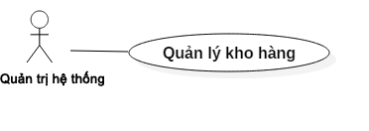

*Hình 23: UC23: Quản lý kho hàng*

|  |  |
| --- | --- |
| **Mã use case:** | UC23 |
| **Tên use case:** | Quản lý kho hàng |
| **Tác nhân:** | Quản trị hệ thống |
| **Mô tả:** | Tác nhân Quản trị hệ thống có thể thực hiện quản lý sản phẩm và quản lý loại sản phẩm |
| **Kích hoạt:** | Vào trang quản trị và chọn chức năng quản lý tài kho hàng |
| **Điều kiện tiên quyết:** | Truy cập trang web với quyền Quản trị hệ thống |
| **Hậu điều kiện:** |  |
| **Luồng thực hiện:** | 1. Tác nhân lựa chọn chức năng Quản lí tài kho hàng 2. Hệ thống điều khiển hiển thị 2 tùy chọn : Quản lý tài khoản và Quản lý loại tài khoản 3. Tác nhân lựa chọn tùy chọn mong muốn |
| **Luồng thay thế:** | Không có |
| **Ngoại lệ:** | Không có |
| **Bao gồm:** | Không có |
| **Độ ưu tiên:** |  |
| **Tần suất sử dụng** |  |

*Bảng 23: Đặc tả UC23: Quản lý kho hàng*

#### *UC24: Quản lí sản phẩm (Phân rã)*

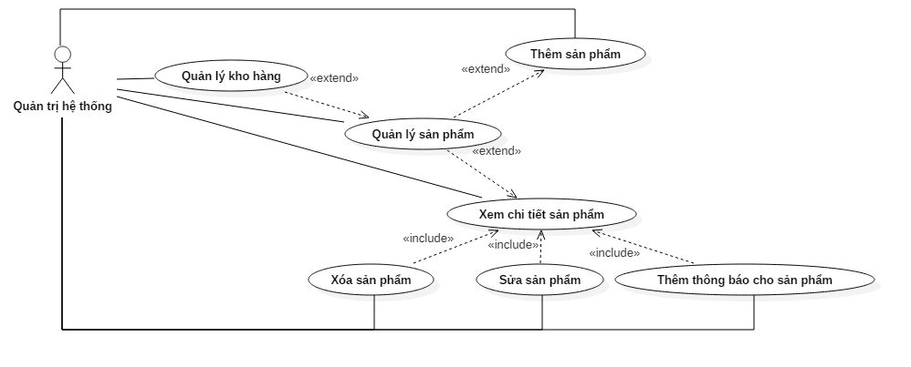

*Hình 24: UC24: Quản lí sản phẩm*

|  |  |
| --- | --- |
| **Mã use case:** | UC24 |
| **Tên use case:** | Quản lí sản phẩm |
| **Tác nhân:** | Quản trị hệ thống |
| **Mô tả:** | Tác nhân có thể thực hiện các chức năng như : Thêm, sửa, xóa, thông báo cho sản phẩm |
| **Kích hoạt:** | Tác nhân lựa chọn chức năng này trên thanh công cụ |
| **Điều kiện tiên quyết:** | Đăng nhập hệ thống với quyền quản trị hệ thống |
| **Hậu điều kiện:** |  |
| **Luồng thực hiện:** | 1. Tác nhân lựa chọn “Catalog” 2. Hệ thống hiển thị trang quản lí sản phẩm |
| **Luồng thay thế:** |  |
| **Ngoại lệ:** |  |
| **Bao gồm:** | UC24.1, UC24.2, UC24.3, UC24.4, UC24.5 |
| **Độ ưu tiên:** |  |
| **Tần suất sử dụng** |  |

*Bảng 24: Đặc tả UC24: Quản lý sản phẩm*

#### *UC24.1: Thêm sản phẩm*

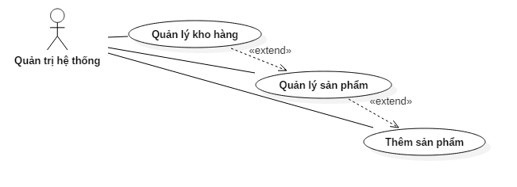

*Hình 25: UC24.1 Thêm sản phẩm*

|  |  |
| --- | --- |
| **Mã use case:** | UC24.1 |
| **Tên use case:** | Thêm sản phẩm |
| **Tác nhân:** | Quản trị hệ thống |
| **Mô tả:** | Tác nhân thêm một sản phẩm mới vào kho hàng |
| **Kích hoạt:** | Tác nhân lựa chọn “New Product” |
| **Điều kiện tiên quyết:** | Đăng nhập hệ thống với quyền Quản trị hệ thống |
| **Hậu điều kiện:** | Danh sách sản phẩm được cập nhật lại |
| **Luồng thực hiện:** | 1. Tác nhân lựa chọn “Add Product” 2. Hệ thống hiển thị form Thêm sản phẩm 3. Tác nhân nhập thông tin sản phẩm 4. Tác nhân submit thông tin 5. Hệ thống thông báo Thành công và tạo thêm sản phẩm mới trong danh sách |
| **Luồng thay thế:** | 5b. Tác nhân nhập sai hoặc thiếu thông tin : Hệ thống đưa ra thông báo và yêu cầu nhập lại mà không tạo mới sản phẩm |
| **Ngoại lệ:** |  |
| **Bao gồm:** |  |
| **Độ ưu tiên:** |  |
| **Tần suất sử dụng** |  |

*Bảng 25: Đặc tả UC24.1: Thêm sản phẩm*

#### *UC24.2: Xem chi tiết sản phẩm*

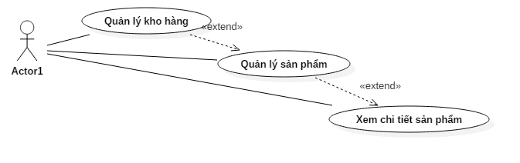

Hình 26: UC24.2: Xem chi tiết sản phẩm

|  |  |
| --- | --- |
| **Mã use case:** | UC24.2 |
| **Tên use case:** | Xem chi tiết sản phẩm |
| **Tác nhân:** | Quản trị hệ thống |
| **Mô tả:** | Tác nhân có thể xem chi tiết sô lượng, thông số, giá thành, các cài đặt về thông báo của một sản phẩm trong kho hàng |
| **Kích hoạt:** | Tác nhân lựa chọn một sản phẩm trên danh sách sản phẩm |
| **Điều kiện tiên quyết:** | Đăng nhập hệ thống với quyền Quản trị hệ thống |
| **Hậu điều kiện:** | Hiển thị trang thông tin chi tiết sản phẩm |
| **Luồng thực hiện:** | 1. Tác nhân lựa chọn “Catalog” 2. Hệ thống hiển thị danh sách sản phẩm 3. Tác nhân click vào sản phẩm muốn xem 4. Hiển thị trang thông tin chi tiết sản phẩm |
| **Luồng thay thế:** |  |
| **Ngoại lệ:** |  |
| **Bao gồm:** |  |
| **Độ ưu tiên:** |  |
| **Tần suất sử dụng** |  |

*Bảng 26: Đặc tả UC24.2: Xem chi tiết sản phẩm*

#### *UC24.3: Xóa sản phẩm*

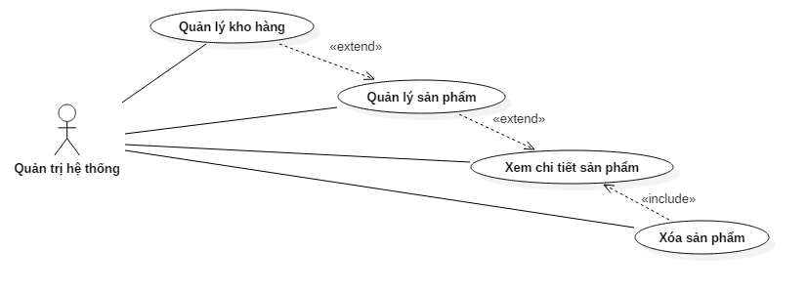

*Hình 27: UC24.3 Xóa sản phẩm*

|  |  |
| --- | --- |
| **Mã use case:** | UC24.3 |
| **Tên use case:** | Xóa sản phẩm |
| **Tác nhân:** | Quản trị hệ thống |
| **Mô tả:** | Tác nhân có thể xóa sản phẩm trong kho hàng |
| **Kích hoạt:** | Click vào ô đầu tiên của sản phẩm và chọn “Delete” |
| **Điều kiện tiên quyết:** | Đăng nhập hệ thống với quyền Quản trị hệ thống |
| **Hậu điều kiện:** | Sản phẩm đã bị xóa khỏi kho hàng |
| **Luồng thực hiện:** | 1. Tác nhân click vào ô vuông đầu tiên của sản phẩm 2. Hệ thống đánh dấu tích vào sản phẩm 3. Tác nhân lựa chọn “Delete” 4. Hê thống đưa ra câu hỏi xác nhận 5. Tác nhân xác nhận 6. Hê thống xóa sản phẩm |
| **Luồng thay thế:** |  |
| **Ngoại lệ:** | 5b. Tác nhân xác nhận không muốn xóa : Hệ thống giữ nguyên sản phẩm trong danh sách |
| **Bao gồm:** |  |
| **Độ ưu tiên:** |  |
| **Tần suất sử dụng** |  |

*Bảng 27: Đặc tả UC24.3: Xóa sản phẩm*

#### *UC24.4: Sửa sản phẩm*

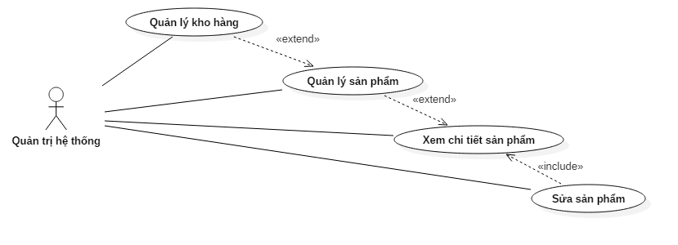

*Hình 28: UC24.4: Sửa sản phẩm*

|  |  |
| --- | --- |
| **Mã use case:** | UC24.4 |
| **Tên use case:** | Sửa sản phẩm |
| **Tác nhân:** | Quản trị hệ thống |
| **Mô tả:** | Tác nhân có thể chỉnh sửa thông tin sản phẩm |
| **Kích hoạt:** | Tác nhân lựa chọn sản phẩm |
| **Điều kiện tiên quyết:** | Đăng nhập hệ thống với quyền Quản trị hệ thống |
| **Hậu điều kiện:** | Thông tin của sản phẩm đã được update |
| **Luồng thực hiện:** | 1. Tác nhân lựa chọn sản phẩm 2. Hệ thống hiển thị trang Chi tiết sản phẩm 3. Tác nhân nhập thông tin mới và Save 4. Hê thống thông báo và lưu lại thay đổi |
| **Luồng thay thế:** |  |
| **Ngoại lệ:** |  |
| **Bao gồm:** |  |
| **Độ ưu tiên:** |  |
| **Tần suất sử dụng** |  |

*Bảng 28: Đặc tả UC24.4: Sửa sản phẩm*

#### *UC24.5: Thêm thông báo cho sản phẩm*

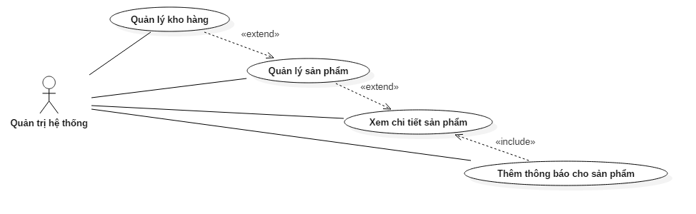

Hình 29: UC24.5: Thêm thông báo cho sản phẩm

|  |  |
| --- | --- |
| **Mã use case:** | UC24.5 |
| **Tên use case:** | Thêm thông báo cho sản phẩm |
| **Tác nhân:** | Quản trị hệ thống |
| **Mô tả:** | Tác nhân có thể thêm sự kiện hay thống báo cho sản phẩm (Sale,...) |
| **Kích hoạt:** |  |
| **Điều kiện tiên quyết:** | Đăng nhập hệ thống với quyền quản trị hệ thống |
| **Hậu điều kiện:** | Sản phẩm có nhãn thông báo khi xem thông tin sản phẩm |
| **Luồng thực hiện:** | 1. Tác nhân lựa chọn sản phẩm 2. Hệ thống hiển thị trang Chi tiết sản phẩm 3. Tác nhân nhập thông tin về thông cho sản phẩm và Save 4. Hê thống thông báo và lưu lại thay đổi |
| **Luồng thay thế:** |  |
| **Ngoại lệ:** |  |
| **Bao gồm:** |  |
| **Độ ưu tiên:** |  |
| **Tần suất sử dụng** |  |

*Bảng 29: Đặc tả UC24.5: Thêm thông báo cho sản phẩm*

#### *UC25: Quản lý loại sản phẩm*

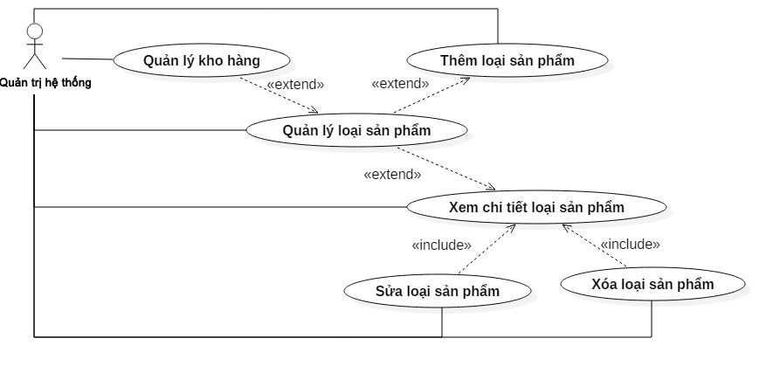

Hình 30: UC25: Quản lý loại sản phẩm

|  |  |
| --- | --- |
| **Mã use case:** | UC25 |
| **Tên use case:** | Quản lí loại sản phẩm |
| **Tác nhân:** | Quản trị hệ thống |
| **Mô tả:** | Tác nhân có thể thực hiện các chức năng như : Thêm, sửa, xóa cho loại sản phẩm |
| **Kích hoạt:** | Tác nhân lựa chọn chức năng này trên thanh công cụ |
| **Điều kiện tiên quyết:** | Đăng nhập hệ thống với quyền quản trị hệ thống |
| **Hậu điều kiện:** |  |
| **Luồng thực hiện:** | 1. Tác nhân lựa chọn “Category” 2. Hệ thống hiển thị trang quản lí sản phẩm 3. Tác nhân lựa chọn các chức năng Quản lí sản phẩm mong muôn |
| **Luồng thay thế:** |  |
| **Ngoại lệ:** |  |
| **Bao gồm:** | UC25.1, UC25.2, UC25.3, UC25.4 |
| **Độ ưu tiên:** |  |
| **Tần suất sử dụng** |  |

*Bảng 30: UC25: Quản lý loại sản phẩm*

#### *UC25.1: Thêm loại sản phẩm*

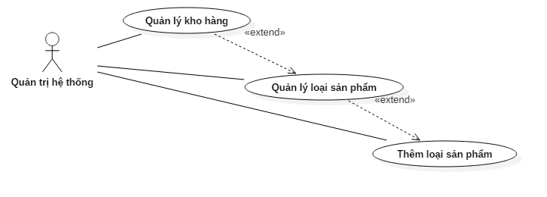

*Hình 31: UC25.1: Thêm loại sản phẩm*

|  |  |
| --- | --- |
| **Mã use case:** | UC25.1 |
| **Tên use case:** | Thêm loại sản phẩm |
| **Tác nhân:** | Quản trị hệ thống |
| **Mô tả:** | Tác nhân có thể thêm mới một loại sản phẩm mới vào kho hàng |
| **Kích hoạt:** | Tác nhân lựa chọn “New Category” |
| **Điều kiện tiên quyết:** | Đăng nhập hệ thống với quyền Quản trị hệ thống |
| **Hậu điều kiện:** | Thêm loại sản phẩm mới trong danh sách loại sản phẩm |
| **Luồng thực hiện:** | 1. Tác nhân lựa chọn Add SubCategory 2. Hệ thống hiển thị form Thêm loại sản phẩm 3. Tác nhân nhập thông tin và submit 4. Hệ thống thông báo và tạo mới loại sản phẩm trong danh sách |
| **Luồng thay thế:** | 4b. Thông tin nhập sai hoặc chưa đủ : Hệ thống thông báo |
| **Ngoại lệ:** |  |
| **Bao gồm:** |  |
| **Độ ưu tiên:** |  |
| **Tần suất sử dụng** |  |

*Bảng 31: UC25.1: Thêm loại sản phẩm*

#### *UC25.2: Xem chi tiết loại sản phẩm*

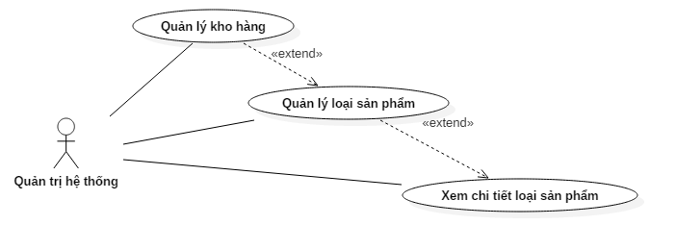

*Hình 32: UC25.2: Xem chi tiết loại sản phẩm*

|  |  |
| --- | --- |
| **Mã use case:** | UC25.2 |
| **Tên use case:** | Xem chi tiết loại sản phẩm |
| **Tác nhân:** | Quản trị hệ thống |
| **Mô tả:** | Tác nhân có thể xem chi tiết thông tin của loại sản phẩm trong kho hàng |
| **Kích hoạt:** | Tác nhân lựa chọn một loại sản phẩm trên danh sách sản phẩm |
| **Điều kiện tiên quyết:** | Đăng nhập hệ thống với quyền Quản trị hệ thống |
| **Hậu điều kiện:** | Hiển thị trang thông tin chi tiết loại sản phẩm |
| **Luồng thực hiện:** | 1. Tác nhân lựa chọn “Category” 2. Hệ thống hiển thị danh sách loại sản phẩm 3. Tác nhân click vào loại sản phẩm muốn xem 4. Hiển thị trang thông tin chi tiết loại sản phẩm |
| **Luồng thay thế:** |  |
| **Ngoại lệ:** |  |
| **Bao gồm:** |  |
| **Độ ưu tiên:** |  |
| **Tần suất sử dụng** |  |

*Bảng 32: Đặc tả UC25.2: Xem chi tiết loại sản phẩm*

#### *UC25.3: Sửa loại sản phẩm*

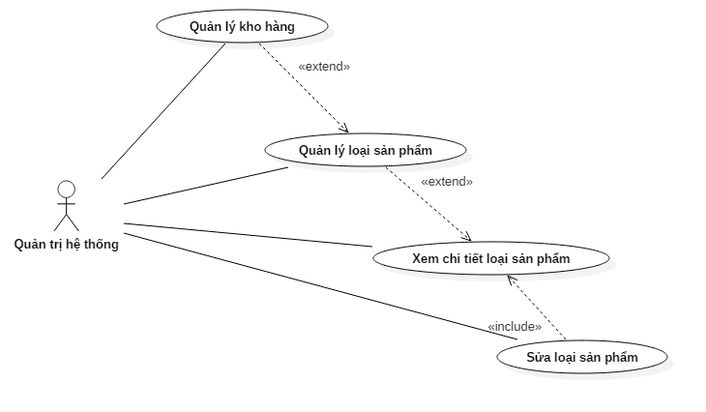

*Hình 33: UC25.3: Sửa loại sản phẩm*

|  |  |
| --- | --- |
| **Mã use case:** | UC25.3 |
| **Tên use case:** | Sửa loại sản phẩm |
| **Tác nhân:** | Quản trị hệ thống |
| **Mô tả:** | Tác nhân có thể chỉnh sửa thông tin loại sản phẩm |
| **Kích hoạt:** | Tác nhân lựa chọn loại sản phẩm |
| **Điều kiện tiên quyết:** | Đăng nhập hệ thống với quyền Quản trị hệ thống |
| **Hậu điều kiện:** | Thông tin của sản phẩm đã được update |
| **Luồng thực hiện:** | 1. Tác nhân lựa chọn loại sản phẩm 2. Hệ thống hiển thị form chỉnh sửa thông tin 3. Tác nhân nhập thông tin mới và submit 4. Hê thống thông báo và lưu lại thay đổi |
| **Luồng thay thế:** |  |
| **Ngoại lệ:** |  |
| **Bao gồm:** |  |
| **Độ ưu tiên:** |  |
| **Tần suất sử dụng** |  |

*Bảng 33: Đặc tả UC25.3: Sửa loại sản phẩm*

#### *UC25.4: Xóa loại sản phẩm*

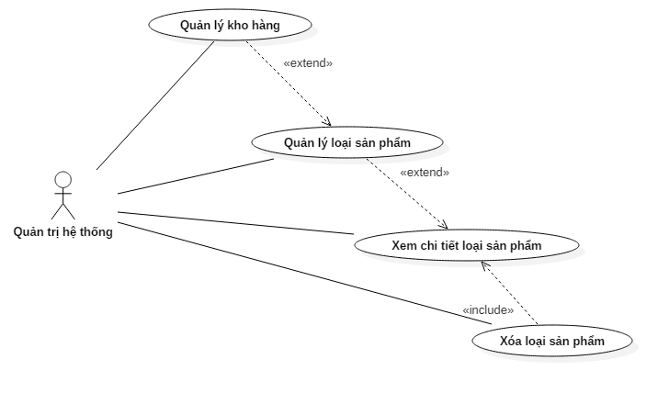

*Hình 34: UC25.4: Quản lý loại sản phẩm*

|  |  |
| --- | --- |
| **Mã use case:** | UC24.3 |
| **Tên use case:** | Xóa sản phẩm |
| **Tác nhân:** | Quản trị hệ thống |
| **Mô tả:** | Tác nhân có thể xóa sản phẩm trong kho hàng |
| **Kích hoạt:** | Click vào sản phẩm và chọn “Delete” |
| **Điều kiện tiên quyết:** | Đăng nhập hệ thống với quyền Quản trị hệ thống |
| **Hậu điều kiện:** | Sản phẩm đã bị xóa khỏi kho hàng |
| **Luồng thực hiện:** | 1. Tác nhân click vào loại sản phẩm 2. Hệ thống bôi đen loại sản phẩm và hiển thị chi tiết loại sản phẩm 3. Tác nhân lựa chọn “Delete” 4. Hệ thống đưa ra câu hỏi xác nhận 5. Tác nhân xác nhận 6. Hê thống xóa sản phẩm khỏi kho hàng |
| **Luồng thay thế:** |  |
| **Ngoại lệ:** |  |
| **Bao gồm:** |  |
| **Độ ưu tiên:** |  |
| **Tần suất sử dụng** |  |

*Bảng 34: Đặc tả UC25.4: Xóa loại sản phẩm*

#### *UC27: Quản lý đơn hàng*

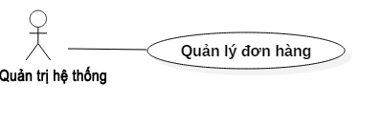

*Hình 35: UC26: Quản lý đơn hàng*

|  |  |
| --- | --- |
| **Mã use case:** | UC26 |
| **Tên use case:** | Quản lý đơn hàng |
| **Tác nhân:** | Quản trị hệ thống |
| **Mô tả:** | Tác nhân có thể xem danh sách đơn hàng và thực hiện thay đổi trạng thái của đơn hàng |
| **Kích hoạt:** | Tác nhân chọn SALES , chọn ORDER |
| **Điều kiện tiên quyết:** | Đăng nhập hệ thống với quyền quản trị hê thống |
| **Hậu điều kiện:** |  |
| **Luồng thực hiện:** | 1. Tác nhân chọn ORDER 2. Hê thống hiển thị danh sách đơn hàng đã đặt và các nút chức năng 3. Tác nhân lựa chọn các chức năng mong muốn |
| **Luồng thay thế:** |  |
| **Ngoại lệ:** |  |
| **Bao gồm:** |  |
| **Độ ưu tiên:** |  |
| **Tần suất sử dụng** |  |

*Bảng 35: Đặc tả UC26: Quản lý đơn hàng*

#### *UC27: Xem chi tiết đơn hàng*

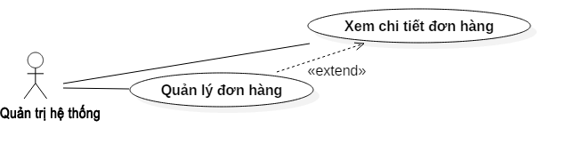

*Hình 36: UC27: Xem chi tiết đơn hàng*

|  |  |
| --- | --- |
| Mã use case: | UC27 |
| Tên use case: | Xem chi tiết đơn hàng |
| Tác nhân: | Quản trị hệ thống |
| Mô tả: | Cho phép tác nhân có thể Xem chi tiết thông tin của một đơn hàng |
| Kích hoạt: | Vào trang Quản trị Quản trị hệ thống và chọn chức năng tương ứng |
| Điều kiện tiên quyết: | Truy cập trang web với quyền Quản trị hệ thống |
| Hậu điều kiện: |  |
| Luồng thực hiện: | 1. Tác nhân chọn chức năng Quản lý đơn hàng  2. Hệ thống hiển thị danh sách đơn hàng  3. Tác nhân chọn đơn hàng muốn xem  4. Hệ thống hiển thị chi tiết đơn hàng |
| Luồng thay thế: |  |
| Ngoại lệ: | Không có |
| Bao gồm: | Không có |
| Độ ưu tiên: |  |
| Tần suất sử dụng |  |

*Bảng 36: Đặc tả UC27: Xem chi tiết đơn hàng*

#### *UC28: Thay đổi trạng thái đơn hàng*

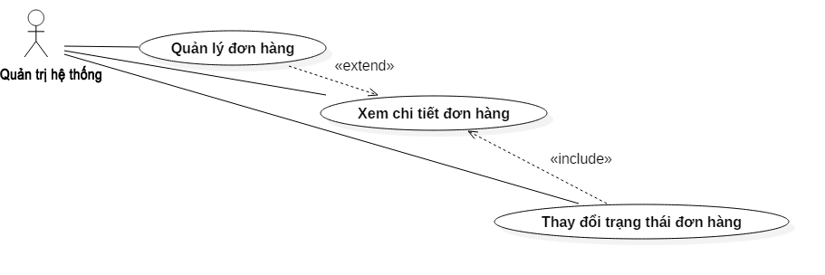

*Hình 37: UC28: Thay đổi trạng thái đơn hàng*

|  |  |
| --- | --- |
| Mã use case: | UC28 |
| Tên use case: | Thay đổi trạng thái đơn hàng |
| Tác nhân: | Quản trị hệ thống |
| Mô tả: | Cho phép tác nhân có thể cập nhật trạng thái đơn hàng (Chưa ship, Bắt đầu ship và đã ship) |
| Kích hoạt: | Vào trang Quản trị Quản trị hệ thống và chọn chức năng tương ứng |
| Điều kiện tiên quyết: | Truy cập trang web với quyền Quản trị hệ thống |
| Hậu điều kiện: | Cập nhật lại trạng thái đơn hàng |
| Luồng thực hiện: | 1. Tác nhân chọn chức năng Quản lý đơn hàng 2. Hệ thống hiển thị danh sách đơn hàng 3. Tác nhân lựa chọn xem chi tiết đơn hàng và chọn trạng thái mong muốn 4. Hệ thống lưu vào cơ sở dữ liệu và làm mới danh sách đơn hàng |
| Luồng thay thế: | Không có |
| Ngoại lệ: | Không có |
| Bao gồm: | Không có |
| Độ ưu tiên: |  |
| Tần suất sử dụng |  |

*Bảng 37: Đặc tả UC28: Thay đổi trạng thái đơn hàng*

## 